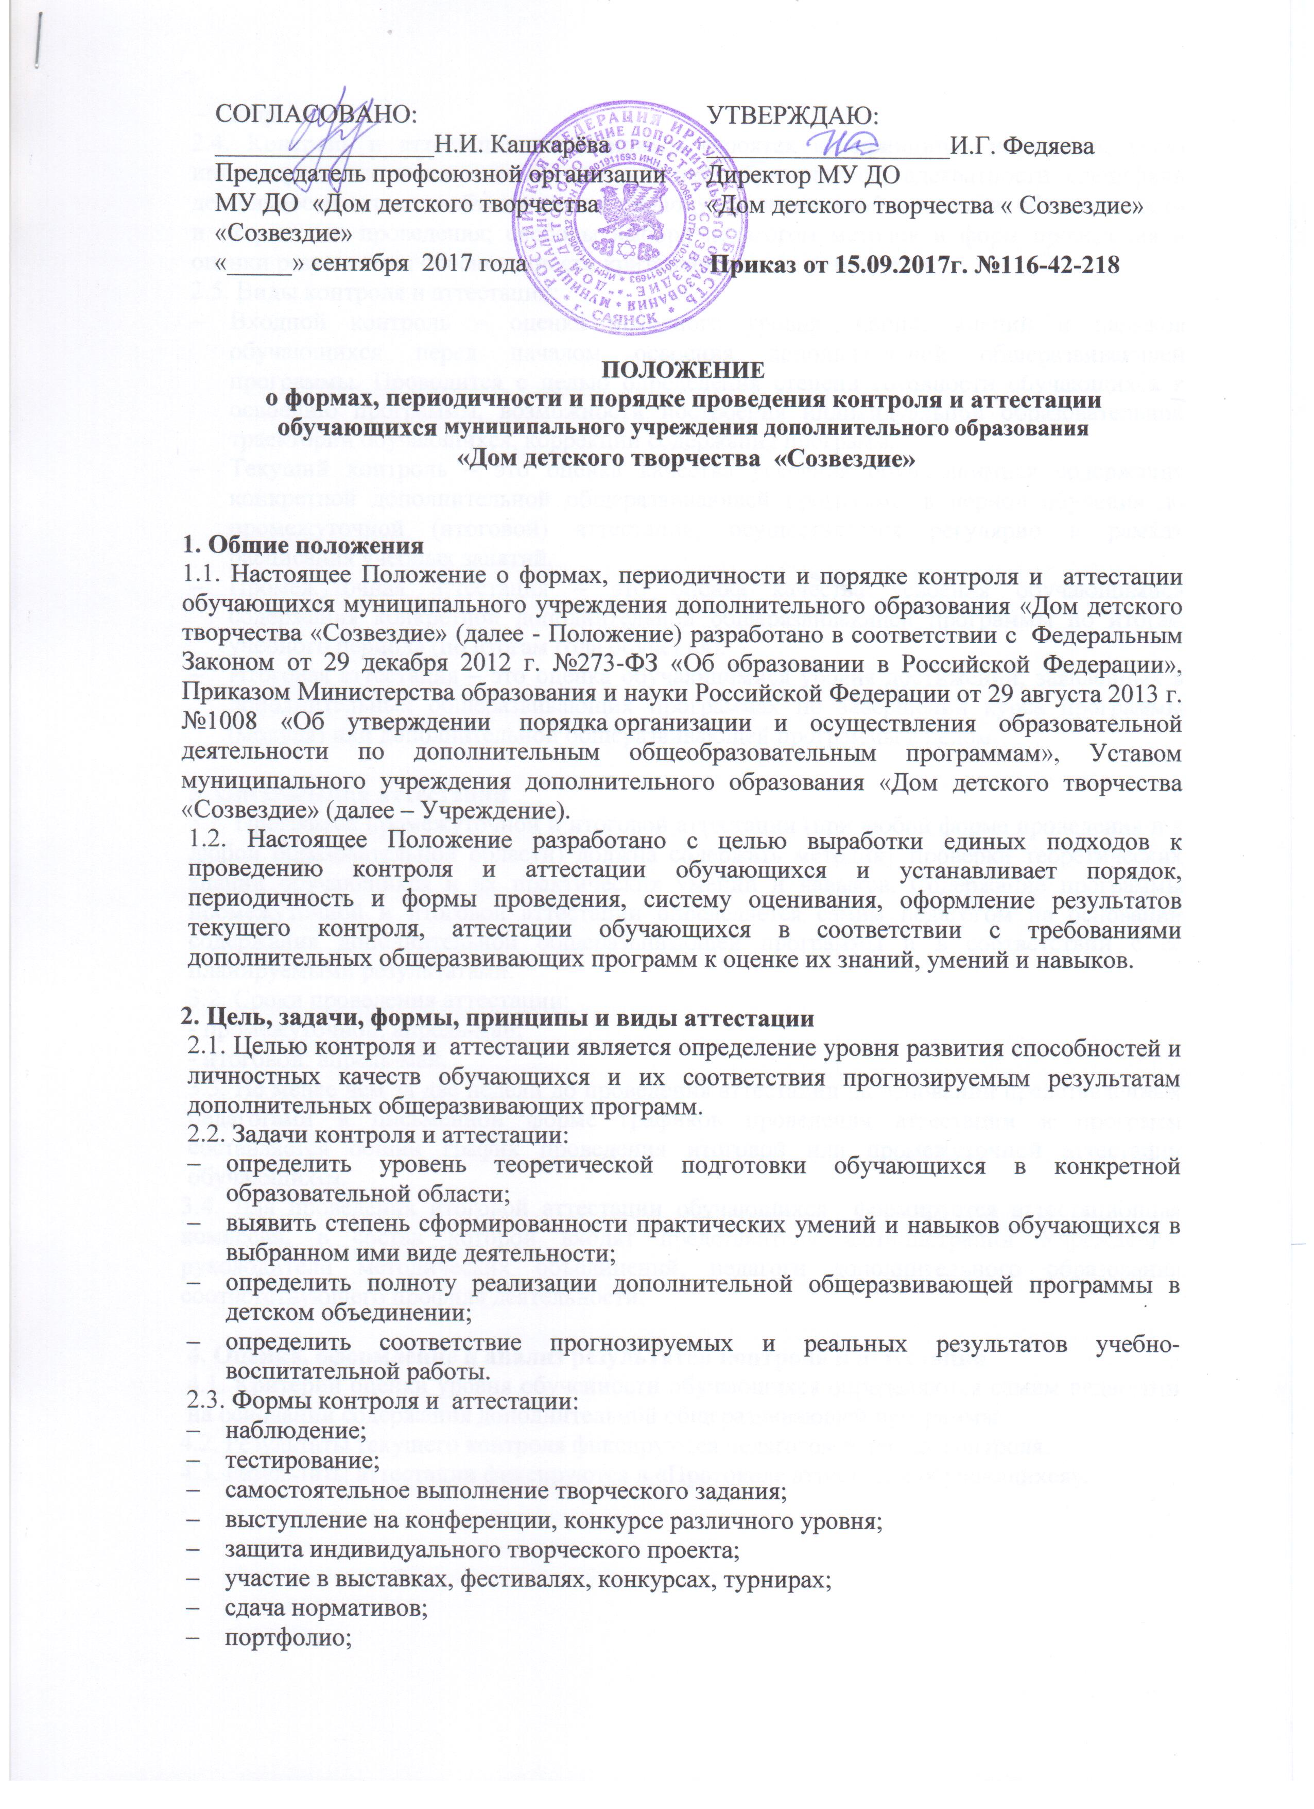
- и др.
- др.
2.4. Контроль и аттестация обучающихся строятся на принципах научности, учета индивидуальных и возрастных особенностей обучающихся; адекватности специфики деятельности детского объединения к периоду обучения; необходимости, обязательности и открытости проведения; свободы выбора педагогом методов и форм проведения и оценки результатов; обоснованности критериев оценки результатов.
2.5. Виды контроля и аттестации:
- Входной контроль – оценка исходного уровня знаний, умений и навыков обучающихся перед началом освоения дополнительной общеразвивающей программы. Проводится с целью определения степени готовности обучающихся к освоению программы, возможности построения индивидуальной образовательной траектории обучающихся, коррекции содержания программ.
- Текущий контроль – это оценка качества усвоения обучающимися содержания конкретной дополнительной общеразвивающей программы в период обучения до промежуточной (итоговой) аттестации, осуществляется регулярно в рамках расписания учебных занятий.
- Промежуточная аттестация – это оценка качества усвоения обучающимися содержания конкретной дополнительной общеразвивающей программы по итогам учебного периода (по итогам года обучения).
- Итоговая аттестация – это оценка обучающимися уровня достижений, заявленных в дополнительных общеразвивающих программах по завершении курса программы (модуля) или дополнительной общеразвивающей программы в целом.

3. Организация аттестации
3.1. Программа промежуточной и итоговой аттестации (при любой форме проведения и в любой образовательной области) должна содержать методику проверки теоретических знаний обучающихся и их практических умений и навыков. Содержание программы промежуточной и итоговой аттестации определяется самим педагогом на основании содержания дополнительной общеразвивающей программы и в соответствии с ее планируемыми результатами.
3.2. Сроки проведения аттестации:
- промежуточной: апрель-май;
- итоговой: апрель-май.
3.3. Не менее чем за две недели до проведения аттестации на основании представленных педагогами в письменной форме графиков проведения аттестации и программ составляется общий график проведения итоговой или промежуточной аттестации обучающихся.
3.4. Для проведения итоговой аттестации обучающихся формируется аттестационная комиссия, в состав которой входят представители администрации Учреждения, руководители методических объединений, педагоги дополнительного образования соответствующего профиля деятельности.

4. Оценка, оформление и анализ результатов контроля и аттестации
4.1. Критерии оценки уровня обученности обучающихся определяются самим педагогом на основании содержания дополнительной общеразвивающей программы.
4.2. Результаты текущего контроля фиксируются педагогом в листах контроля.
4.3. Результаты аттестации фиксируются в «Протоколе аттестации обучающихся».

ПРОТОКОЛ РЕЗУЛЬТАТОВ
ПРОМЕЖУТОЧНОЙ АТТЕСТАЦИИ ОБУЧАЮЩИХСЯ
_______________________ учебного года

Название детского объединения_________________________________________________________
Фамилия, имя, отчество педагога________________________________________________________
№ группы_______год обучения_________кол-во человек в группе____________________________
Дата проведения______________________________________________________________________
Форма проведения ____________________________________________________________________

№ п./п. | Фамилия, имя, отчество  обучающегося | Содержание аттестации | Итоговая оценка результатов (по уровню)
Общая оценка результатов (по уровню):
высокий_____________ учащихся ____________(%)
средний_____________ учащихся ____________(%)
низкий_____________ учащихся ____________(%)

Подпись педагога_____________________________________________________________________

ПРОТОКОЛ РЕЗУЛЬТАТОВ
ИТОГОВОЙ АТТЕСТАЦИИ ОБУЧАЮЩИХСЯ
_______________________ учебного года

Название детского объединения_________________________________________________________
Фамилия, имя, отчество педагога________________________________________________________
№ группы_______год обучения_________кол-во человек в группе____________________________
Дата проведения______________________________________________________________________
Форма проведения ____________________________________________________________________
Члены аттестационной комиссии ________________________________________________________
_____________________________________________________________________________________
_____________________________________________________________________________________
_____________________________________________________________________________________

№ п./п. | Фамилия, имя, отчество  обучающегося | Содержание аттестации | Итоговая оценка результатов (по уровню)
Общая оценка результатов (по уровню):
высокий_____________ учащихся ____________(%)
средний_____________ учащихся ____________(%)
низкий_____________ учащихся ____________(%)

Подпись педагога_____________________________________________________________________

Подписи членов аттестационной комиссии: _______________________________________
_____________________________________________________________________________

